Thiết kế dữ liệu DrinkMilk

Version 1.0

Sinh viên thực hiện:

1542232 – Trần Thị Lệ Huyền

1542238 – Nguyễn Thị Phước Lộc

1542248 – Thân Hoàng Xuân Nghiệp

1542266 – Phạm Trường Sơn

1542293 – Nguyễn Minh Vương

Revision History

|  |  |  |  |
| --- | --- | --- | --- |
| **Date** | **Version** | **Description** | **Author** |
| 20/03/2017 | 1.0 | Tạo mới | Nhóm 24HCB |

1. Sơ đồ logic

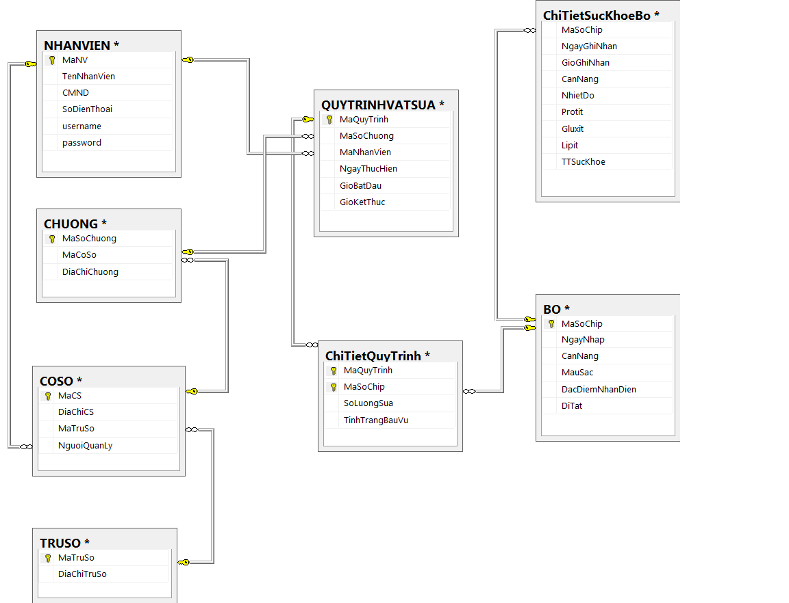

1. Mô tả chi tiết các kiểu dữ liệu trong sơ đồ logic
   1. Bảng Bò

|  |  |  |  |
| --- | --- | --- | --- |
| STT | Thuộc tính | Kiểu dữ liệu | Diễn giải |
| 1 | MaSoChip | Int | Mã số định danh của bò |
| 2 | NgayNhap | Date | Thời gian bò mđược nhập vào chuồng trại |
| 3 | CanNang | Int | Số Kg của bò |
| 4 | MauSac | Varchar(20) | Màu sắc của con bò |
| 5 | DacDiemNhanDien | Varchar(50) | Đặc điểm nhận diện của con bò |
| 6 | Ditat | Bit | Con bò có dị tật gì hay không |

* 1. Bảng CHI_TIET_SK

|  |  |  |  |
| --- | --- | --- | --- |
| STT | Thuộc tính | Kiểu dữ liệu | Diễn giải |
| 1 | MaSoChip | Int | Mã số định danh của bò |
| 2 | NgayGhiNhan | Time(7) | Ngày giờ cập nhật sức khoẻ bò |
| 3 | NhietDo | Int | Nhiệt độ thân nhiệt của bò |
| 4 | CanNang | Int | Cân nặng của bò |
| 5 | Protit | Int | Lượng đạm của bò |
| 6 | Gluxit | Int | Chất sơ của con bò |
| 7 | Lipit | Int | Chất béo của con bò |
| 8 | TinhTrangSucKhoe | Nvarchar(50) | Tình trạng sức khoẻ của bò |

* 1. Bảng NGƯỜI ĐĂNG

|  |  |  |  |
| --- | --- | --- | --- |
| STT | Thuộc tính | Kiểu dữ liệu | Diễn giải |
| 1 | MaNV | Int | Mã số nhân viên |
| 2 | HọTên | Nvarchar(50) | Lưu họ tên của nhân viên |
| 3 | ĐịaChỉ | Nvarchar(50) | Lưu địa chỉ người đăng |
| 4 | CMND | Int | Chứng minh nhân dân |
| 4 | ĐiệnThoại | Varchar(20) | Lưu số điện thoại |
| 5 | Email | Varchar(50) | Lưu địa chỉ Email |
| 6 | User Name | Varchar(50) | Tên user đăng nhập vào hệ thống |
| 7 | Password | Vachar(50) | Mật khẩu của nhân viên |

* 1. Bảng CHUONG_TRAI

|  |  |  |  |
| --- | --- | --- | --- |
| STT | Thuộc tính | Kiểu dữ liệu | Diễn giải |
| 1 | MaChuong | Int | Mã số thứ tự chuồng |
| 2 | MaCoSo | int | Mã số thứ tự cơ sở nơi đặt chuồng trại |
| 3 | DiaChi | Nvachar(100) | Địa chỉ cơ sở |

* 1. Bảng CO_SO

|  |  |  |  |
| --- | --- | --- | --- |
| STT | Thuộc tính | Kiểu dữ liệu | Diễn giải |
| 1 | MaCoSo | int | Mã số thứ tự cơ sở |
| 2 | DiaChi | Varchar(100) | ĐỊa chỉ của cơ sở |
| 3 | MaTruSo | int | Mã số trụ sở quản lý cơ sở |
| 4 | NguoiQuanLy | Int | Tên người quản lý của cơ sở |

* 1. Bảng TRU_SO

|  |  |  |  |
| --- | --- | --- | --- |
| STT | Thuộc tính | Kiểu dữ liệu | Diễn giải |
| 1 | MaTruSo | int | Mã số thứ tự trụ sở |
| 2 | DiaChi | Varchar(100) | ĐỊa chỉ của trụsở |

* 1. Bảng QUY_TRINH_VATSUA

|  |  |  |  |
| --- | --- | --- | --- |
| STT | Thuộc tính | Kiểu dữ liệu | Diễn giải |
| 1 | MaQuyTrinh | Int | Mã số quy trình vắ sữa |
| 2 | MaSoChuong | Int | Mã số chuồng trại nơi bò nhốt |
| 3 | MaNhanVien | Int | Dùng làm khóa ngoại |
| 4 | NgayThucHien | Date | Ngày giờ tiến hành vắt sữa |
| 5 | GioBD | Time(7) | Giờ bắt đầu quá trình vắt sữa |
| 6 | GioKT | Time(7) | Giờ kết thúc quá trình vắt sữa |

* 1. Bảng CT_QUYTRINH

|  |  |  |  |
| --- | --- | --- | --- |
| STT | Thuộc tính | Kiểu dữ liệu | Diễn giải |
| 1 | MaQuyTrinh | int | Phân biệt các khách thuê |
| 2 | MaSoChip | int | Lưu họ tên người thuê |
| 3 | SoLuongSua | Int | Số lượng sữa vắt được sau khi thực hiện quá trình vắt sữa |
| 4 | TinhTrangBauVu | Nvachar(100) | Tình trạng bầu vú hiện tại của bò |